REFERENSI OPENING

OPENING SCENE


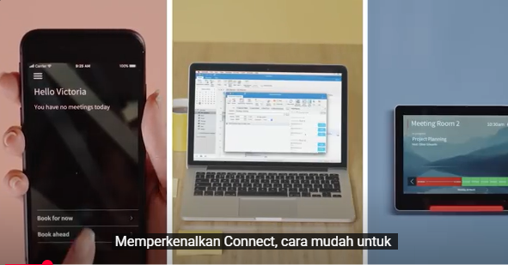
Memperkenalkan Flashklik RoomFlow
Cara mudah untuk memesan ruang meeting dalam hitungan detik
Melalui Aplikasi.

V1:
Flashklik RoomFlow Sudah terintegrasi dengan face id dan QR CODE untuk keamanan memasuki ruangan.

Dilengkapi dengan interaktif task display dan video conference system untuk menunjang kualitas meeting lebih baik.

V 2:
Flashklik RoomFlow sudah terintegrasi dengan Smart Door Lock dan Video Conference System untuk menunjang kualitas meeting lebih baik.

CLOSING
Kelola ruang rapat anda dengan cara yang belum pernah ada sebelumya dengan Flashklik RoomFlow

